MESSEVORBERICHT ZUR VERÖFFENTLICHUNG

GEZE auf dem Design- und Architektur-Event ARCHITECT@WORK
25. - 26. April 2018 in Luxemberg, Luxexpo The Box, Stand 23

Leonberg, 09. April 2018



„ARCHITECT MEETS INNOVATIONS MADE BY GEZE“: Unter diesem Motto präsentiert GEZE neue, innovative Lösungen für Türen, darunter eine weitere Variante der Türdämpfung GEZE ActiveStop und die kabellose Erweiterung von GEZE Feststellanlagen.

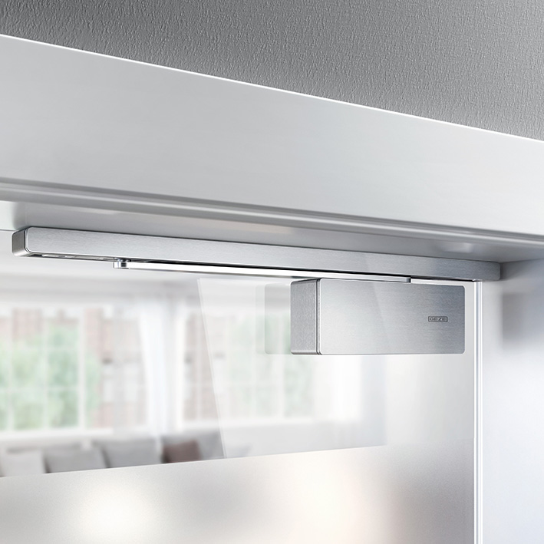
GEZE ActiveStop – der neue Türkomfort


Räume können bequemer als je zuvor betreten werden. GEZE ActiveStop macht einen ganz neuen Türkomfort erlebbar. Neu ist eine zweite aufliegende Variante, eine optimale Nachrüstlösung für vorhandene Türen. Die im Türblatt integrierte Türdämpfung ist so gut wie nicht sichtbar.

Die Türdämpfung sorgt für das kontrollierte, gedämpfte Öffnen und Schließen von Drehtüren. Sie werden sanft gestoppt, leise geschlossen oder komfortabel offengehalten. Ob mit einem sanften oder schwungvolleren Schubs – GEZE ActiveStop öffnet Türen selbständig und sicher bis zur individuell einstellbaren Halteposition. Gleichzeitig bremst die Türdämpfung die Türen rechtzeitig ab und hält sie in der gewünschten Position sicher offen. Durch die aktive
Fotos und Signet: GEZE GmbH
Dämpfung schließen sich die Türen ab circa 25 Grad langsam und leise. Vermieden werden nicht nur lautes Zuschlagen, sondern auch unschöne Spuren an Türmaterial und Wänden. Zwischen 25 und 60 Grad haben Türen „freien Lauf“. Die Türdämpfung fängt sie ab 25 oder ab 60 Grad zuverlässig und sicher auf.

Einfach wieder entfernen
Die neue türaufliegende Variante wird an Glas- oder Holztüren aufgeklebt und kann einfach wieder entfernt werden. Darum ist GEZE ActiveStop aufliegend vor allem in Mietobjekten eine ideale Lösung. Sie kann an jede Türsituation angepasst werden.

Innovatives Design mehrfach preisgekrönt
GEZE ActiveStop erfüllt höchste ästhetische Ansprüche und wurde wiederholt ausgezeichnet. Zuletzt erhielt die neue aufliegende Variante bei den ICONIC AWARDS: Innovative Interior 2018 die Auszeichnung „Best of Best".
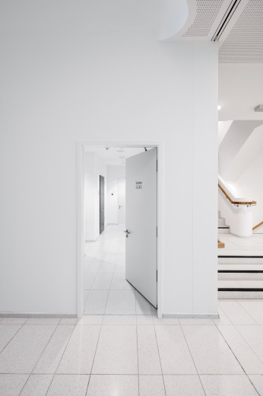
Feststellanlagen erweitern: Kabellos komfortabel „per Funk“

Für mehr Sicherheit und Komfort hat GEZE sein Feststellanlagen-Programm mit einer ganz besonderen Erweiterungslösung noch attraktiver gemacht. Gewohnte, kabelgebundene Verbindungen können nun durch Funk ersetzt werden. Die Funkkomponenten der neuen GEZE Funkerweiterung FA GC 170 werden über ein Funkmodul einfach an bestehende Systeme angebunden. FA GC 170 ist eine clevere Nachrüstlösung, um bei GEZE Feststellanlagen Deckenrauchmelder und Handauslösetaster kabellos mit dem Funkmodul am Sturzmelder zu verbinden.

Keine baulichen Änderungen
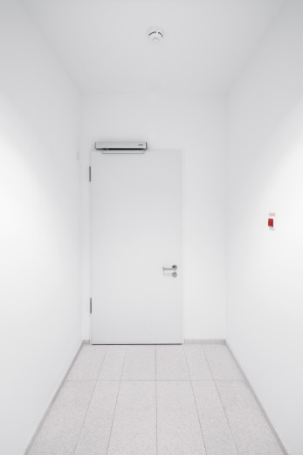
Die Funkerweiterung FA GC 170 erfordert keine separate Leitungsverlegung zu Deckenmelder und Handauslösetaster: Ein Vorteil, wenn bauliche Veränderungen nicht gewünscht oder gar nicht durchführbar sind, z. B. in denkmalgeschützten Gebäuden. Eine flexible Systemauslegung ermöglicht die Anbindung von bis zu sechs Funkteilnehmern, so dass auch Decken mit besonderen baulichen Gegebenheiten ausgestattet werden können.

Fotos: GEZE GmbH

